**1 СРАВНИТЕЛЬНЫЙ АНАЛИЗ ИГРОВЫХ ПРИЛОЖЕНИЙ В ЖАНРЕ BUISNESS SIMULATOR С ЭЛЕМЕНТАМИ PUZZLE**

* 1. **Характеристика жанров**

Жанр бизнес-симуляторов (Business Simulator) включает в себя игры, которые моделируют управление и развитие различных бизнес-процессов. Игроки в таких играх берут на себя роль владельца компании, менеджера или предпринимателя и занимаются созданием и оптимизацией бизнеса. Эти игры часто фокусируются на управлении ресурсами, стратегическом планировании и принятии решений, влияющих на финансовое состояние и развитие компании.

Рассмотрим ключевые особенности жанра.

1. Управление ресурсами. Игроки должны эффективно управлять финансовыми, человеческими и материальными ресурсами, чтобы достигать целей бизнеса.
2. Стратегическое планирование. Успех в бизнес-симуляторах зависит от способности игрока разрабатывать стратегии и адаптироваться к изменяющимся условия.
3. Экономические модели. Игры обычно могут включать сложные экономические системы, которые моделируют рыночные условия, спрос и предложение, а также другие факторы, влияющие на бизнес.
4. Развитие и рост. Игроки могут развивать свою компанию, расширять ассортимент товаров или услуг, открывать новые филиалы и конкурировать с другими бизнесами.
5. Анализ и отчетность. Важной частью жанра является анализ данных и отчетов, позволяющий игрокам оценивать эффективность своей стратегии и принимать обоснованные решения.

Жанр головоломок (Puzzle) включает в себя игры, которые фокусируются на решении задач, требующих логического мышления, внимательности и стратегии. Игроки в таких играх сталкиваются с разнообразными головоломками, которые необходимо решить для продвижения по игре. Эти игры часто концентрируются на логических задачах, использовании интуиции и аналитических способностей для преодоления препятствий.

Рассмотрим ключевые особенности жанра.

1. Логические задачи. Игрокам необходимо решать разнообразные логические головоломки, используя интеллект и анализ. Это могут быть числовые задачи, задачи на сопоставление или пространственные головоломки.
2. Постепенное усложнение. По мере прохождения игры сложность задач возрастает, требуя от игроков все более глубокого анализа и проработки стратегии для их решения.
3. Механики физики. Многие головоломки используют законы физики. Игрокам приходится учитывать вес, силу гравитации или движения объектов, чтобы успешно решать задачи.
4. Исследование и взаимодействие с окружением. В некоторых играх головоломки являются частью окружающего мира. Игрокам нужно исследовать мир, собирать подсказки и взаимодействовать с объектами, чтобы решить задачи.
5. Когнитивное развитие. Игры жанра Puzzle часто направлены на развитие когнитивных навыков, таких как память, логическое мышление, внимание к деталям и умение решать задачи в ограниченных условиях.
   1. **Анализ на примерах**

Game Dev Story – это симулятор управления игровой студией, в котором цель игрока это создать успешную игровую компанию и разработать популярные видеоигры. Игрок берет на себя роль управляющего, которому предстоит развивать студию, нанимать персонал и выпускать проекты, способные завоевать сердца геймеров и высокие оценки критиков.

В игре представлено множество механик, связанных с управлением бизнесом, от выбора жанров и платформ для игр до продвижения продукции на рынке. Основная задача – создать игру, которая станет хитом, и одновременно управлять ресурсами, улучшая команду и офис. Игрок должен следить за бюджетом, нанимать и тренировать сотрудников, а также выбирать подходящие технологии и жанры для своих игр.

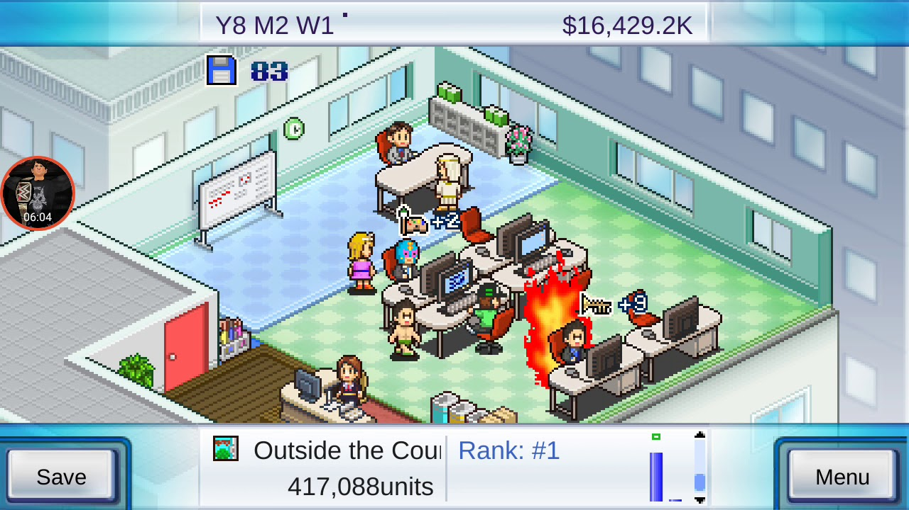

Рисунок 1.1 – Скриншот геймплея игры Game Dev Story

Кор-геймплей строится на планировании и оптимизации работы игровой студии. Игрокам необходимо принимать решения на каждом этапе разработки игры: от выбора жанра до маркетинговых стратегий. Каждое действие влияет на финальный результат: продажи игр и отзывы критиков. После выпуска игры можно улучшать навыки команды и готовиться к новому проекту, что создает цикл разработки и наблюдения за результатами.

Уникальным данный проект делает простота игрового процесса в сочетании с интересными механиками. Несмотря на несложную графику и интерфейс, Game Dev Story предлагает множество стратегических решений, которые определяют успех компании. Каждая новая игра приносит свои результаты, влияя на прибыль компании и её положение на рынке. Различные комбинации жанров, платформ и особенностей создают множество уникальных ситуаций, что делает каждый игровой сеанс отличающимся от предыдущего.

Слабой стороной игры является её визуальная составляющая и упрощённая экономическая модель. Простая пиксельная графика и минималистичный интерфейс хоть и функциональны, но могут показаться слишком базовыми для некоторых игроков. Кроме того, экономические аспекты и управление студией сведены к основным действиям, что упрощает процесс принятия решений, особенно в долгосрочной перспективе.

Игра получила широкое признание за свой лёгкий и увлекательный подход к управлению игровой студией, предоставляя игрокам возможность реализовать свои мечты о создании популярных видеоигр. Простые механики и доступность привлекли множество поклонников, несмотря на визуальные ограничения и некоторые упрощения в механике.

Two Point Hospital – это симулятор управления больницей, в котором игроку предстоит строить и развивать медицинское учреждение, лечить пациентов с самыми необычными заболеваниями и справляться с различными управленческими задачами. Цель игры – создать эффективную и прибыльную больницу, которая справляется с потоком пациентов и растущими проблемами.

В игре доступно множество инструментов для управления больницей такие как строительство палат, приемных, кабинетов врачей, а также найм и обучение персонала. Игрок должен решать, какие здания возводить, какие медицинские услуги предоставлять и как управлять бюджетом больницы. Важную роль играет работа с персоналом: нужно следить за их настроением, зарплатами и уровнем навыков.

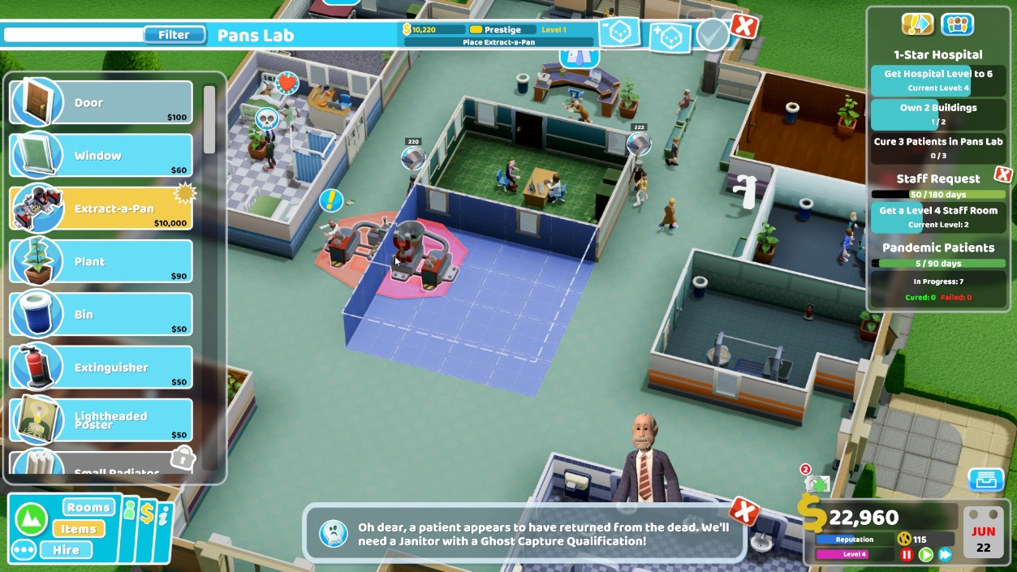

Рисунок 1.2 – Скриншот геймплея игры Two Point Hospital

Кор-геймплей строится на циклическом процессе управления больницей. Игрок начинает с базовых зданий и врачей, постепенно улучшая свою больницу: строит новые кабинеты, добавляет оборудование и нанимает более квалифицированных специалистов. После каждого улучшения игрок видит результаты своей работы: больше вылеченных пациентов, повышение доходов или улучшение репутации. Важно учитывать уникальные болезни и нужды пациентов, адаптируя больницу под специфические задачи. Управление в игре организовано через простое и интуитивное меню, что делает игровой процесс доступным и удобным.

Уникальность игры заключается в её юмористическом подходе к тематике больниц. Вместо реальных заболеваний в игре присутствуют вымышленные и комичные болезни, такие как "голововиньетизм" или "клоунизм", что добавляет веселья и делает игру менее серьёзной, но при этом интересной. Помимо этого, игрокам необходимо следить за балансом между развитием больницы, эффективностью лечения и финансами, что придаёт игре глубокий стратегический элемент.

Слабой стороной игры является её предсказуемость на поздних этапах. Как только игрок научится эффективно управлять больницей, развитие может стать однообразным, а решение задач — менее сложным. Кроме того, несмотря на обилие уникальных болезней, сама механика лечения пациентов сводится к простым циклам.

Two Point Hospital завоевала сердца игроков за свой уникальный юмор и глубокий симулятор управления больницей. Игра предлагает увлекательный баланс между стратегией и весельем, что делает её отличным выбором для тех, кто ищет лёгкий и весёлый симулятор управления с элементами стратегии.

Against the Storm – это градостроительный рогалик, в котором игроку предстоит возводить города и управлять ресурсами в условиях постоянно меняющейся и опасной среды. Цель игры – развивать город и обеспечить его выживание под постоянной угрозой разрушительных штормов, которые разрушают прогресс и заставляют начинать заново. Игрок должен строить и поддерживать несколько поселений одновременно, пытаясь угодить различным расам и адаптироваться к постоянно изменяющимся условиям.

Игрок управляет городом, состоящим из различных построек и ресурсов, которые необходимо распределять и эффективно использовать. Важно учитывать уникальные потребности каждого поселенца и пытаться сбалансировать между развитием и потребностями выживания. Также важную роль играют решения, которые игрок принимает в ходе каждого нового забега, различные улучшения и задания могут значительно повлиять на успех или провал миссии.

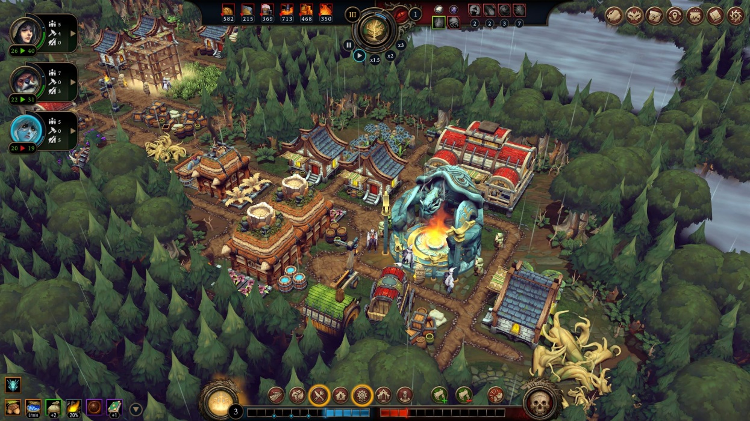

Рисунок 1.3 – Скриншот геймплея игры Against the Storm

Кор-геймплей основывается на управлении ресурсами и адаптации к постоянно меняющимся условиям. Игрок строит город, производит ресурсы и развивает инфраструктуру, но каждый цикл игры заканчивается разрушительным штормом, который может разрушить все наработки. Это заставляет игрока каждый раз начинать новый забег, используя опыт и ресурсы из предыдущих попыток. Также важно учитывать динамическую погоду, которая сильно влияет на геймплей. Управление городом требует от игрока стратегического планирования и гибкости в принятии решений.

Уникальность Against the Storm заключается в сочетании элементов рогалика с градостроительным симулятором. Процедурная генерация карт и условий каждой сессии обеспечивает разнообразие игрового опыта, а цикличность шторма добавляет постоянное ощущение напряжённости и угрозы. Также игра привлекает интересную комбинацию рас с разными потребностями, что добавляет сложности и глубины в процессе управления городом.

Слабая сторона игры заключается в её сложности для новичков. Поскольку каждая новая сессия начинается с чистого листа, игрокам может быть сложно адаптироваться к постоянно меняющимся условиям, особенно если они не успели освоить основные механики. Кроме того, из-за цикличности и частого перезапуска игра может казаться однообразной при длительных сессиях.

Against the Storm предлагает уникальный подход к жанру градостроительных симуляторов, добавляя элементы рогалика и постоянного стресса из-за надвигающихся штормов. Игра получила признание за свою инновационную механику и сложность, что делает её привлекательной для поклонников стратегий и выживания, хотя может быть сложной для менее опытных игроков.

* 1. **Выводы**

Рассмотрев три игры – Game Dev Story, Two Point Hospital и Against the Storm, можно сделать следующие выводы о том, как стоит создавать бизнес-симуляторы с элементами паззла, опираясь на их опыт и анализ.

*Простота освоения и глубина стратегий.* Успешные симуляторы, такие как Game Dev Story и Two Point Hospital, предлагают игрокам интуитивно понятный интерфейс и простые механики управления, которые легко освоить, но при этом содержат глубокие и сложные элементы стратегического планирования. Это позволяет игрокам постепенно погружаться в игру, открывая всё новые и более сложные уровни взаимодействия. Эффективная комбинация простой подачи и глубоких механик удерживает интерес на протяжении длительного времени.

*Цикличность и постоянные вызовы.* Against the Storm демонстрирует важность цикличности и вызовов в играх. Внедрение элементов рогалика, где игрок вынужден адаптироваться к изменяющимся условиям, позволяет поддерживать динамику игры и чувство прогресса. Такие механики, как регулярные изменения условий (штормы в Against the Storm или уникальные болезни в Two Point Hospital), создают эффект "паззла", когда игроку приходится каждый раз заново решать задачи на основе текущей ситуации.

*Уникальность контента и процедурная генерация.* Процедурная генерация, как в Against the Storm, или гибкие механики создания игр в Game Dev Story, добавляют разнообразие игровому процессу, делая каждую сессию уникальной. В бизнес-симуляторах с элементами паззлов важно предоставить игрокам возможность встретить новые задачи и вызовы при каждом прохождении, что удерживает интерес и стимулирует повторные игры.

*Удержание баланса между сложностью и доступностью.* Как показал опыт Two Point Hospital и Game Dev Story, успешный бизнес-симулятор должен удерживать баланс между доступностью для новичков и сложностью, которая будет интересна более опытным игрокам. Элементы паззлов должны постепенно усложняться, поощряя игрока за решение сложных задач, но не перегружать его в начале.

*Четкая визуальная подача и атмосфера.* Несмотря на простоту визуального исполнения, как в Game Dev Story, важна ясность и функциональность интерфейса. Визуальный стиль не обязательно должен быть сложным, но он должен соответствовать игровым механикам, чтобы помогать игрокам ориентироваться в сложных стратегических задачах. Также атмосферные элементы, как юмор в Two Point Hospital, могут создать уникальную и запоминающуюся игру.

Успешный бизнес-симулятор с элементами паззлов должен сочетать простоту освоения с глубокой стратегической составляющей, предлагая уникальные, постоянно меняющиеся задачи. Цикличность, процедурная генерация контента и баланс между сложностью и доступностью помогут удержать интерес игроков, создавая динамичный и захватывающий игровой опыт.

1. **СИСТЕМНОЕ ПРОЕКТИРОВАНИЕ**
   1. **Нарратив**

В центре истории – амбициозный менеджер, которому поручено управление офисом в мрачном мире Ада, где основная задача – сбор душ. Герою предстоит заслужить признание могущественных владык каждого круга, которые не знают пощады и требуют безупречного выполнения квот. Каждый круг Ада представляет собой уникальную область, олицетворяющую грехи, страдания и наказания, пронизанную своей атмосферой и историями падших душ.

Сначала герой попадает в Лимб – офис вечного ожидания и монотонности, где души томятся без цели. Но даже здесь владыка требует продуктивности и безукоризненной работы. По мере продвижения, каждый новый круг Ада становится всё более опасным и хаотичным, к примеру в Похоти царит неразбериха и соблазны, Чревоугодие представляет постоянную ненасытность, а Жадность наполняет офис алчностью и корыстью. С каждой новой областью игроку приходится сталкиваться не только с чертями, но и с демонами, которые выполняют его поручения, но чья преданность ставится под сомнение.

Особенно тяжело управлять гневом в одноимённом офисе, где конфликты среди демонов с чертями ставят под угрозу весь бизнес. Но самым сложным испытанием становится последний офис, где царит Предательство. Здесь каждый раоботник может оказаться предателем, а доверие – лишь иллюзией. Владыки каждого круга требуют все большего подчинения и эффективности, подталкивая героя к границам его возможностей.

* 1. **Описание геймплея**

Цель игрока – пройти девять уровней вместе с обучающим уровнем, которые составляют всю игру.

Каждый уровень являет собой последовательность дней, во время которых игрок будет управлять офисом. Уровень закончиться победой если игрок успеет собрать достаточное количество душ до того как терпение босса этажа не иссякнет, иначе уровень считается проигранным и его прийдется начать заново.

Души – влюта которую могут зарабатывать работники офиса, как только игрок собирает достаточное её количество, уровень считается пройденным.

Структура дня – день начинается с того, что все работники которые должны работать в офисе приходят на работу. Далее идет этап совещания, на котором босс выдает задания, игрок выбирает несколько новых комнат которые он сможет добавить в оффис позже, обновляется магазин комнат и работников, затем игрок может реорганизовывать комнаты которые есть в офисе. Как только игрок закончит расстановку комнат и менеджмент персонала, наступает рабочее время, в котором все работники начинают делать все что им требуеться. По завершению рабочего времени, все работники уходят домой. В конце дня игроку показывают все выполненные задания а также выставляется счет за день.

Структура офиса – офис это ограниченное пространство построенное из квадратных кусочков здания. Внутри офиса могут находиться различные комнаты, такие как рабочие места, лифты, комнаты совещаний, корридоры и подобное. Офис это место событий в котором происходит вся игра – работают соьрудники и зарабатывают души.

Работники – внутриигровые персонажи, за которыми игрок может наблюдать и которых может увольнять и нанимать. Сотрудники, работая за своим рабочим местом зарабатывают души, которые считаются за победные очки. У сотрудников есть потребности которые они выполняют в офисе, такие как поесть или сходить в уборную, и особенности которые влияют на их поведение а также продуктивность. Также у сотрудников есть шкала стресса, которая меняется в зависимости от того, насколько хорошо работник выполняет потребности, она влияет на то, как хорошо работник делает работу и ведет себя в общем.

Босс – игровая сущность, которая выдает игроку задания которые могут различным образом разнообразить игровой процесс. У босса таже есть шкала стресса, которая по своей сути является таймером для игрока, так как если стресс босса достигнет максимума, то игрок проиграет игру. Стресс босса повышается постоянно, однако его можно понизить различными способами, основным из которых является выполнение заданий босса.

Так совмещая все описанные выше елементы игры можно увидеть что игрок взаимодействует с большим количеством игровых сущностей в ходе уровня, для прохождения которого надо собрать души, следя и помагая своим собрудникам их добывать.

* 1. **Сеттинг**

Мир, в котором разворачиваются события, представляет собой уникальное сочетание классической мифологии и корпоративной культуры. Основанный на представлении о Девяти кругах Ада, этот сеттинг отражает как элементы вечных мучений и наказаний, так и иерархические системы современных организаций. Адаптация таких тем создает необычную и парадоксальную атмосферу, где традиционные понятия Ада сочетаются с рутиной офисной работы, а менеджмент душ становится основой игровой механики и нарратива.

Сеттинг игры построен вокруг концепции адского офиса – организации, в которой главная цель состоит в сборе душ. Офисные здания, расположенные на каждом круге, представляют собой огромные, мрачные сооружения, отражающие тему и атмосферу соответствующего круга. Офисная жизнь в Аду строится на строгой иерархии, где менеджер (игрок) возглавляет ведение бизнеса по сбору душ, а сотрудниками становятся демоны и черти, подчиняющиеся распоряжениям менеджера. Эти сотрудники могут варьироваться от мелких подчиненных до высших демонических чиновников, каждый из которых выполняет свою роль в поддержании бизнеса.

Каждый круг Ада уникален по своей природе и архитектуре. Например, Лимб – это серый и безжизненный офис, символизирующий ожидание и стагнацию, с бледными комнатами и медлительными демонами, символизирующими отсутствие цели. Похоть, напротив, окружена яркими цветами и хаотичной атмосферой, где демоны легко отвлекаются на соблазны. В Жадности офис больше напоминает банковский или инвестиционный фонд, где даже мебель и предметы интерьера кричат о роскоши и алчности. Таким образом, каждый круг передает свою уникальную атмосферу через визуальные и структурные элементы, создавая ощущение, что это не просто очередной уровень, а полноценный мир со своими правилами и культурой.

В сеттинге игры демоны и черти выполняют функции сотрудников, подчиняясь управлению менеджера. Каждый из них – это воплощение грехов и недостатков, характерных для их круга, что делает их сложными для контроля. Например, в круге Похоти демоны легко отвлекаются от работы, в круге Жадности они требуют высоких вознаграждений, а в круге Гнева они склонны к конфликтам и вражде между собой. Это требует от игрока разработки особых стратегий управления на каждом уровне.

Интересной особенностью сеттинга является то, что демоны – это не просто бездушные исполнители, но и существа с индивидуальными мотивациями, пороками и слабостями. Они могут бунтовать против менеджера, саботировать работу или даже предавать его, что особенно ярко проявляется в девятом круге – круге Предательства.

Ключевой элемент сеттинга – Девять кругов Ада, эти круги представляют собой не просто декорации, но и активно влияют на поведение сотрудников и самого менеджера. В каждом круге действуют свои законы и условия, которые необходимо учитывать для успешного выполнения задачи по сбору душ. Например, в круге Чревоугодия душам постоянно требуется "подпитка", в круге Жадности ресурсы крайне ограничены, и менеджер должен проявлять особую расчетливость в их использовании.

В корпоративной культуре Ада подчеркивается важность выполнения поставленных задач любой ценой. Владыки каждого круга Ада – это боссы, которые олицетворяют собой неотвратимость наказания и беспощадность бизнеса. Они регулярно следят за выполнением планов, ставят перед героем всё более сложные задачи и требуют абсолютной преданности и эффективности.

Сама идея офисной работы в Аду пронизана сатирой и метафорой на современную корпоративную культуру. Владыки постоянно подталкивают менеджера к увеличению продуктивности, несмотря на то, что условия становятся всё более невыносимыми, а сотрудники – всё менее лояльными. Герой вынужден балансировать между выполнением задач и поддержанием дисциплины в коллективе, сталкиваясь с бесконечным давлением со стороны начальства и саботажем со стороны подчиненных.

Сеттинг этой игры представляет собой оригинальное соединение мифологических и корпоративных тем, где Ад предстает не как место вечных страданий, а как сложная иерархическая структура, в которой сбор душ становится основным бизнесом. Атмосфера каждого круга отражает человеческие пороки, а демоны, выполняющие роли сотрудников, воплощают в себе все сложности корпоративного управления.

* 1. **Основные механики**

Основой игры являются уровни, которые проходят как циклически повторяющиеся дни. Основной механикой в игре является –

*Махника смены игрового дня*. В каждом дне поисходит последовательная смена фаз дня, в которых происходят соответствующие фазе события. Фазы дня: начало дня, совещание, работа, итог дня.

*Механика строительства офиса.* В фазе дня совещания, игрок может переставлять различные комнаты в рамках офиса. Впащать их, перемещать на новые локации, убирать в инвентарь. Комнаты соединяются по осбенным правилам, чтобы работники могли перемещаться между ними. В конце совещания все комнаты должны быть соеденены друг с другом.

*Механика магазина.* В игре присутствует валюта, которая существует отдельно в рамках каждого уровня. Её также зарабатывают сотрудники, за её счет покупаются комнаты и нанимаются сотрудники. Во время фазы дня совещания игроку доступен магазин, в котором можно нанимать новых работников и покупать новые комнаты для их выставления в офис.

*Механика душ.* Души представляют собой меру работы сотрудников, она накаплявается когда работники работают. Как только душ соберется достаточно, уровень будет пройден.

*Механика перемещения работников.* Как только начинается фаза дня работы, все работники сами перемещаются по офису, доходя до комнат в которых они могут удовлетворить свои потребности.

*Механика нужд работников.* У каждого работника есть нужды (потребности) которые они должны выполнять. Потребностями являются работа, сходить в уборную, поесть. За каждую потребность отвечает свой тип комнаты, в которую работник должен дойти и потратить там время чтобы выполнить потребность.

*Механика особенностей работников.* У работников могут быть различные особенности, которые вносят различные корректировки в поведения работников. Потребности могут добавлять или убирать потребности, влиять на стресс сотрудника, менять их скорость меремещения и так далее.

*Механика стресса босса.* Стресс босса являет собой таймер, который постоянно увеличивается в течении фазы работы. Как только стресс босса достигнет максимального значения, игрок проигрывает игру. Стресс босса можно понижать выполнением его заданий.

*Механика заданий босса.* По ходу игры, в начале фазы совещания, босс может выдать задания которые игроку следует выполнить, так как за просрочку выполнения задания босс будет больше стрессовать. Задания босса имеяю различные условия выполнения и различные награды. Обычно награда это понижение стресса босса, но могут иногда даваться в награду и новые комнаты, валюта или другие ресурсы. Условия босса направленны на разнообразие игровых ситуаций, к примеру условия выполнения могут включать постройку определенного количества комнат заданного типа, сбор определенного количества валюты и так далее.

*Механика стресса сотрудника.* Когда сотрудник долгое время не может выполнить нужную ему потребность, он начинает стрессовать. Стресс сотрудника это шкала. В зависимости от значения стресса сотрудника он может быть в различных состояниях. Состояния влияют на работоспособность сотрудника и его поведение.

* 1. **Левел-дизайн**

Уровни в игре представляют собой совокупность повторяющихся дней вместе с начальным расположением комнат в офисе и начальными ресурсами, включая работников и деньги.

Начальные условия уровня созданны с учетом всевозможных развитий событий которые могут произойти в ходе уровня для маскимально интересного геймплея, это включает в себя появляемые в игре комнаты, задания босса которые будет должен выполнить игрок и типы потребностей и особенностей которые могут быть у сотрудников.

* 1. **USP**

Уникальность разрабатываемой игры является сочетание механик и сеттинга предоставленного в игре.

Сеттинг – на рынке не очень много ярких продуктов експлкатирующих тематику Ада, что будет свежим глотком воздуха, в особенности для жанра Бизнес Симулятора, в котором эта тематика практически не раскрыта.

Сочетание механик – в игре используются различные механики, которые делают интерестной и уникальной. Уникальный подход к возможности игроку полностью перестраивать игровую локацию и нает много возможностей и простора для фантазии игрока а также заставляет игрока подумать над принимаемыми решениями, что является нестандартным и уникальным подходом который может понравиться игрокам и помочь игре выделиться среди конкурентов.